Bewerken reparatie csv file

Je export wordt nu gedownload en zal zo in je beeld moeten verschijnen.   
Het is een csv (comma separated file) die je in staat stelt om reparatie gegevens makkelijker in te vullen. Afhankelijk van je computer settings kan deze file er anders uitzien:

**Optie 1: Alle waarden in aparte kolommen.**  
 In dit geval kun je direct aan de slag met het invullen van de prijs, garantie en reparatieduur en geef je met True/False aan of deze reparatie actief is. Je kunt dit venster sluiten.  
  
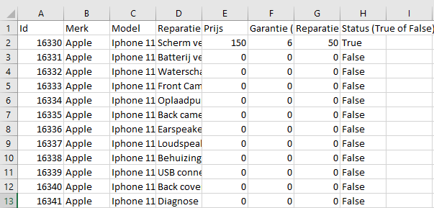

**Optie 2: Alle waarden met komma gescheiden**

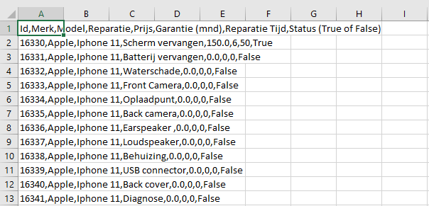

Dit werkt niet fijn en daarom kun je de volgende stappen volgen om tot het scherm van optie 1 te komen:  
  
1. Klik met je muis op de A van kolom A. De hele rij wordt nu geselecteerd.   
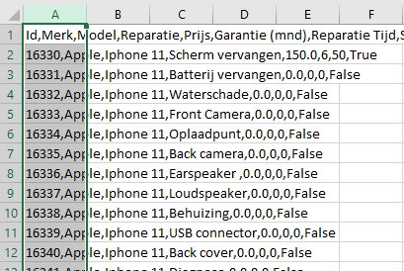

2. Ga naar Gegevens en selecteer “Tekst naar kolommen”

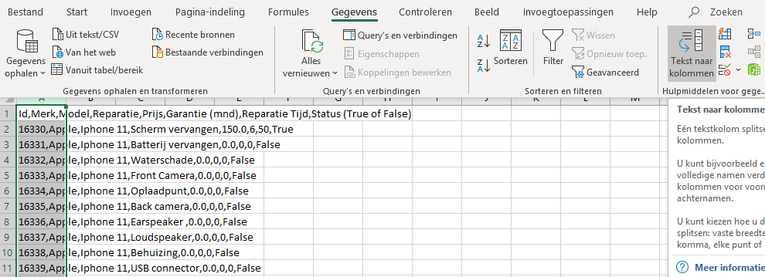

3. Kies gescheiden en druk volgende  
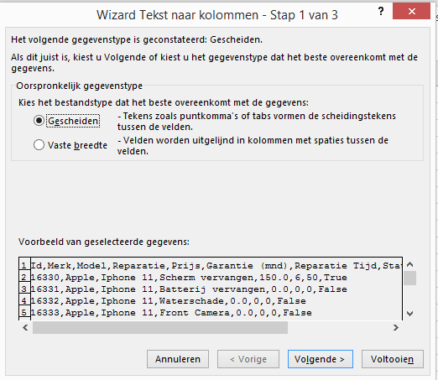

4. Selecteer komma en druk volgende  
  
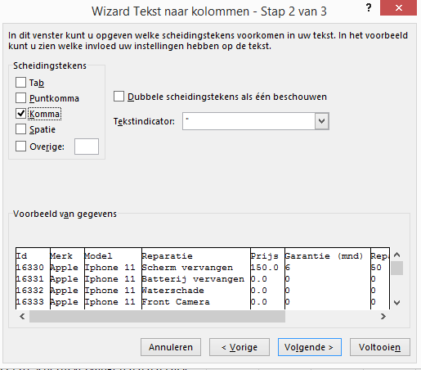

5.Druk op voltooien

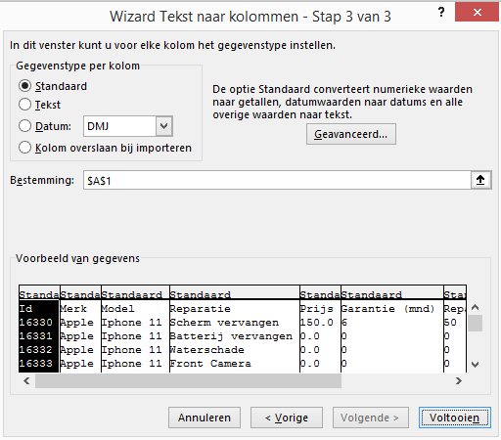

6. Je bestand ziet er nu als het goed is nu goed uit. Lukt het niet, neem dan contact met ons op en we helpen je verder.   
  
